 | https://nodejs.org/en/

Node.js® is a JavaScript runtime built on Chrome's V8 JavaScript engine. Node.js uses an event-driven, non-blocking I/O model that makes it lightweight and efficient. Node.js' package ecosystem, npm, is the largest ecosystem of open source libraries in the world.

CHEMIN : C:\pascal\supports\nodejs\NodeJsProjets\

donc :

cd \pascal\supports\nodejs\NodeJsProjets\

Table des matières
1 L’API WEATHER DE YAHOO 3
1.1 Les IDs et autres informations Yahoo 4
1.2 Syntaxes 5
1.3 Le projet « Console » 6
1.3.1 Création du projet 6
1.3.2 Installations 6
1.3.3 Résultat attendu à la console 7
1.3.4 Code brut 8
1.3.5 Code affiné 10
1.3.6 Code affiné++ 14
1.3.7 Exercice console : date formatée, température en Celsius, état du ciel en français 15
1.4 Le projet WEB 16
1.4.1 L’objectif 16
1.4.2 Rappels de syntaxe 17
1.4.3 Codes 18
1.4.3.1 Le template 18
1.4.3.2 Le contrôleur 19
1.4.4 Exercice Web 22
1.5 Annexes 23
1.5.1 - Le JSON « déployé » 23
2 L’API LOCATION DE GOOGLE 27
2.1 Présentation 28

L’API WEATHER DE YAHOO

Les IDs et autres informations Yahoo

Vous avez créé un compte Yahoo puis une application Yahoo (cf ApiExterne_Yahoo_Creation_compte_stagiaire.odt).

Clé | Valeur
Application Name | xxx
App ID | xxx
Client ID | xxx
Client Secret | xxx
Redirect URI(s) | https://localhost:8081

Syntaxes

Installation de oauth :

« OAuth est un protocole libre, créé par Blaine Cook et Chris Messina. Il permet d'autoriser un site web, un logiciel ou une application (dit « consommateur ») à utiliser l'API sécurisée d'un autre site web (dit « fournisseur ») pour le compte d'un utilisateur. OAuth n'est pas un protocole d'authentification, mais de « délégation d'autorisation ». ». Wikipedia.

npm install oauth --save

Code :

Chargement de oauth
const oAuth = require('oauth');

En-tête : nom de l’application du développeur ou ID de l’application
header = {"X-Yahoo-App-Id": "ApplicationName|ApplicationID"};

Création d’un objet OAuth
const request = new oAuth.Oauth(null, null, 'Consumer ID', 'Consumer Secret', 'version', null, 'HMAC-SHA1', null, header) ;

Requête
request.get('URL de requête YQL', null, null, callback);

Le projet « Console »

Création du projet

Créez un dossier nommé « APIsProjets » dans C:\pascal\supports\nodejs\NodeJsProjets\
Allez dedans en mode console.

Installations

Lancez ces commandes une à une à la console.

npm init -y --save
npm install express --save
npm install ejs --save
npm install body-parse --save
npm install oauth --save

Note : pour l’instant seuls les modules « init » et « oauth » sont utilisés.

Résultat attendu à la console

Météo à Paris (France) le lundi 13/07/2020 !

{"location":{"city":"Paris","region":" Ile-de-France","woeid":615702,"country":"France","lat":48.85693,"long":2.3412,"timezone_id":"Europe/Paris"},"current_observation":{"wind":{"chill":55,"direction":10,"speed":6.21},"atmosphere":{"humidity":71,"visibility":10.0,"pressure":30.0,"rising":0},"astronomy":{"sunrise":"6:03 am","sunset":"9:50 pm"},"condition":{"text":"Partly Cloudy","code":29,"temperature":57},"pubDate":1594612800},"forecasts":[{"day":"Mon","date":1594591200,"low":57,"high":80,"text":"Partly Cloudy","code":30},{"day":"Tue","date":1594677600,"low":60,"high":72,"text":"Cloudy","code":26},{"day":"Wed","date":1594764000,"low":59,"high":71,"text":"Cloudy","code":26},{"day":"Thu","date":1594850400,"low":59,"high":73,"text":"Mostly Cloudy","code":28},{"day":"Fri","date":1594936800,"low":59,"high":77,"text":"Partly Cloudy","code":30},{"day":"Sat","date":1595023200,"low":58,"high":82,"text":"Mostly Sunny","code":34},{"day":"Sun","date":1595109600,"low":61,"high":83,"text":"Sunny","code":32},{"day":"Mon","date":1595196000,"low":62,"high":83,"text":"Mostly Sunny","code":34},{"day":"Tue","date":1595282400,"low":62,"high":81,"text":"Partly Cloudy","code":30},{"day":"Wed","date":1595368800,"low":61,"high":81,"text":"Partly Cloudy","code":30}]}

cf le code « déployé » dans les annexes de ce chapitre.

Code brut

Source du code : https://developer.yahoo.com/weather/documentation.html?guccounter=1&guce_referrer=aHR0cHM6Ly93d3cuZ29vZ2xlLmNvbS8&guce_referrer_sig=AQAAAKVozS54gPPyd_AOYSyK5jOBXgxi-VQSF6iZd9UFJ_Bm8lpbMtziYhxbghmM_VNJY5Uf22p2gck47sHU0nHDpWnRBe_PkMIn0ab1lDVO5tzFvk6sh5pl-B8vzmLL9ddsspw43caLkzovGkbPHrehp0gE69f1KnUh1MLrMhZRz7zd#oauth-nodejs

// ApiYahooWeatherV1.js
// Require node-oauth package: npm install oauth
// Copyright 2019 Oath Inc.
// Licensed under the terms of the zLib licence
// see https://opensource.org/licenses/Zlib for terms.

// Chargement de oauth
const OAuth = require('oauth');

// En-tête HTTP
const header = {
// Votre Application Name ou ID application
"X-Yahoo-App-Id": "xxx"
};

// Authentification
const request = new OAuth.OAuth(
null,
null,
// Votre Consumer Key (Client ID)
'xxx',
// Votre Consumer Secret (Client Secret)
'xxx',
'1.0',
null,
'HMAC-SHA1',
null,
header
);

// Requête
request.get(
'https://weather-ydn-yql.media.yahoo.com/forecastrss?location=paris,france&format=json',
null,
null,
function (err, data, result) {
if (err) {
// Affiche d’un erreur éventuelle
console.log(err);
} else {
// Affichage du résultat
console.log(data);
}
}
);

Code affiné

Il faut afficher ceci :

City : Paris
Country : France
Day : Mon
Date (timestamp) : 1594591200
Sky state : Partly Cloudy

Pour pouvoir analyser la String JSON renvoyée il faut d’abord l’afficher en mode « lecture humaine ».
Utilisez JSON Editor Online dans votre navigateur.

https://jsoneditoronline.org/#left=local.kitide&right=local.jiredo

Copiez/Coller le résultat obtenu à la console dans le volet gauche de l’Editor.

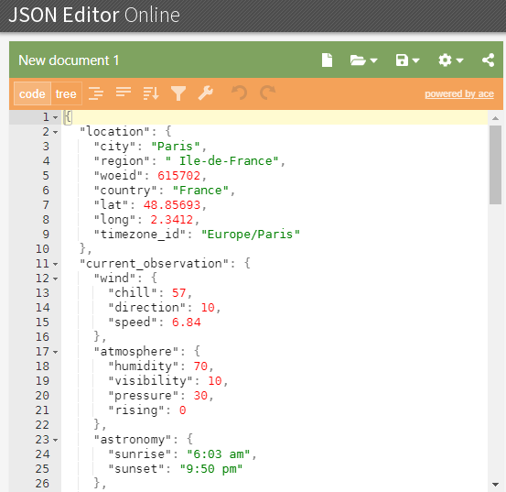

Cliquez aussi sur « tree »

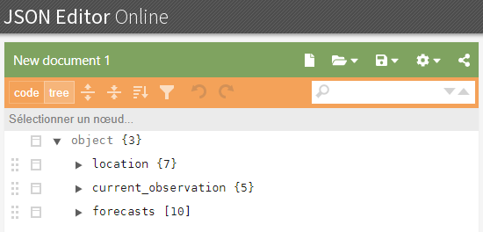

Cliquez aussi sur les « boutons triangle » pour approfondir la « découverte » .

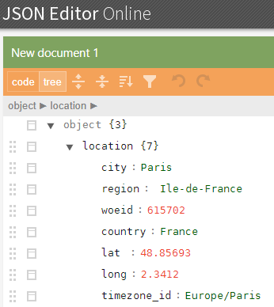

Dans la partie request.get (appel de la méthode, là où l’on reçoit les données) ajoutez ceci :

// La String reçue est transformée en objet JSON
const object = JSON.parse(data);

// Affichages
console.log("City : " + object.location.city);
console.log("Country : " + object.location.country);
console.log("Day of week : " + object.forecasts[0].day);
console.log("Date (timestamp) : " + object.forecasts[0].date);
console.log("Sky state : " + object.forecasts[0].text);

Code affiné++

Objectif : afficher le jour de la semaine en français.

Ville : Paris
Pays : France
Jour de la semaine : Lundi
Date (timestamp) : 1594591200
Etat du ciel : Partly Cloudy

Il faut créer une table de hashage (ensemble de clé:valeur), les clés sont les abréviations.
Code à ajouter au même endroit que précédemment.

// La String reçue est transformée en objet JSON
const object = JSON.parse(data);
// Affichages
console.log("Ville : " + object.location.city);
console.log("Pays : " + object.location.country);

// Tableau à clés, dictionnaire, table de hashage
const jours = { "Mon" : "Lundi", "Tue" : "Mardi", "Wed": "Mercredi", "Thu": "Jeudi", "Fri": "Vendredi", "Sat": "Samedi", "Sun": "Dimanche"};

console.log("Jour de la semaine : " + jours[object.forecasts[0].day]);

console.log("Date (timestamp) : " + object.forecasts[0].date);
console.log("Etat du ciel : " + object.forecasts[0].text);

Exercice console : date formatée, température en Celsius, état du ciel en français

Afficher la date au format jj/mm/aaaa.
Afficher la température (en degrés Celsius).
Afficher l’état du ciel en français.

Ville : Paris
Pays : France
Date (timestamp) : 1594591200
Date : 13/7/2020
Day of week : Mon
Jour de la semaine : Lundi
Température (F) : 74°F
Température (C) : 23°C
State of sky : Cloudy
Etat du ciel : Nuageux

Le projet WEB

L’objectif

Réalisé dans le même projet que précédemment ! Donc aucune installation particulière via npm.

Le but du jeu est de pouvoir saisir la ville et le pays et d’afficher la température, l’état du ciel et une icône pour l’état du ciel (sunny, cloudy, …). Mais dans le script qui suit l’image est toujours la même. C’est dans l’exercice que l’image correspondra à l’état du ciel !

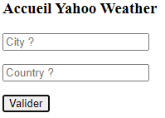

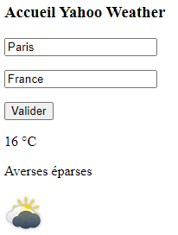

Rappels de syntaxe

Chargement d’express
const express = require("express");

Chargement de body-parser
const bodyParser = require("body-parser");

Application de type « express »
const app = express();

Encodage
app.use(bodyParser.urlencoded({extended: true}));

Récupération d’une valeur d’une saisie
const variable = req.body.attribut;

Codes

Le template

<!-- ApiYahooWeatherWeb.ejs -->
<html>
<head>
<title>Accueil Yahoo Weather</title>
<meta charset="UTF-8">
<meta name="viewport" content="width=device-width">
</head>

<body>
<div>
<h3>Accueil Yahoo Weather</h3>
<form method="post" action="/valider">
<!-- <p><label for="ville">Ville : </label></p> -->
<p><input type="text" name="ville" id="ville" value="Paris" placeholder="City ?" /></p>
<!-- <p><label for="pays">Pays : </label></p> -->
<p><input type="text" name="pays" id="pays" value="France" placeholder="Country ?" /></p>
<p><input type="submit" value="Valider" /></p>
</form>

<p>
<%=temperature %>
</p>
<p>
<%=etatDuCiel %>
</p>
<p>
<img src="images/nuageux.jpg" alt="Etat du ciel"/>
</p>
</div>
</body>
</html>

Le contrôleur

// ApiYahooWeatherWeb.js
// Chargements ...
const express = require("express");
const bodyParser = require("body-parser");
// Chargement de oauth
const oAuth = require('oauth');

const app = express();

// for parsing application/json
//app.use(bodyParser.json());
// for parsing application/x-www-form-urlencoded
app.use(bodyParser.urlencoded({extended: true}));

// Le dossier des ressources statiques
app.use(express.static(__dirname + "/public"));

/*
GET
*/
app.get("/", (req, res) => {
res.setHeader("Content-Type", "text/html; charset=utf-8");
res.render("ApiYahooWeatherWeb.ejs", {temperature: "", etatDuCiel: ""});
}); /// Racine

/*
POST
*/
app.post("/valider", (req, res) => {
res.setHeader("Content-Type", "text/html; charset=utf-8");

const ville = req.body.ville;
const pays = req.body.pays;

console.log("Ville saisie : " + ville);
console.log("Pays saisi : " + pays);

// En-tête HTTP
const header = {
// Application Name
"X-Yahoo-App-Id": "xxx"
};

// Authentification
const request = new oAuth.OAuth(
null,
null,
// Consumer Key (Client ID)
'xxx',
// Consumer Secret (Client Secret)
'xxx',
'1.0',
null,
'HMAC-SHA1',
null,
header
);

// Requête YQL vers l’API yahoo en passant des variables
request.get(
'https://weather-ydn-yql.media.yahoo.com/forecastrss?location=' + ville + ',' + pays + '&format=json',
null,
null,
function (err, data) {
if (err) {
// Affichage en cas d’erreur
console.log(err);
} else {
// Affichage quand c’est BON
// La String reçue est transformée en objet JSON
const object = JSON.parse(data);
// Affichages
// Température en degrés Celsius
const fahrenheit = object.current_observation.condition.temperature;
var celsius = fahrenheit - 32;
celsius = celsius / 1.8;
celsius = Math.round(celsius);
console.log("Température (C): " + celsius);

// L'état du ciel en français
console.log("State of sky : " + object.forecasts[0].text);
// Rainy ? Orageux ? Neigeux ? ...
const etats = {"Sunny": "Ensoleillé", "Cloudy": "Nuageux", "Partly Cloudy": "Partiellement nuageux", "Mostly Cloudy": "Très nuageux", "Mostly Sunny": "Très ensoleillé", "Rainy": "Pluvieux", "Mostly Rainy": "Très pluvieux", "Scattered Showers": "Averses éparses", "Rain":"Pluie"};

console.log("Etat du ciel : " + etats[object.forecasts[0].text]);

// « Affichage » de la page WEB en passant 2 variables EJS
res.render("ApiYahooWeatherWeb.ejs", {temperature: celsius + " °C" , etatDuCiel: etats[object.forecasts[0].text]});
}
}
);
}); /// /valider

app.listen(8081);

console.log("Le serveur tourne sur http://localhost:8081");

Exercice Web

Affichez l’image correspondante à l’état actuel du ciel.

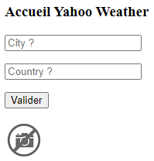

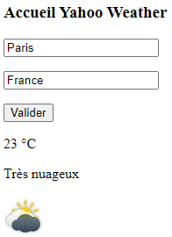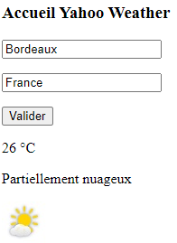

Annexes

- Le JSON « déployé »

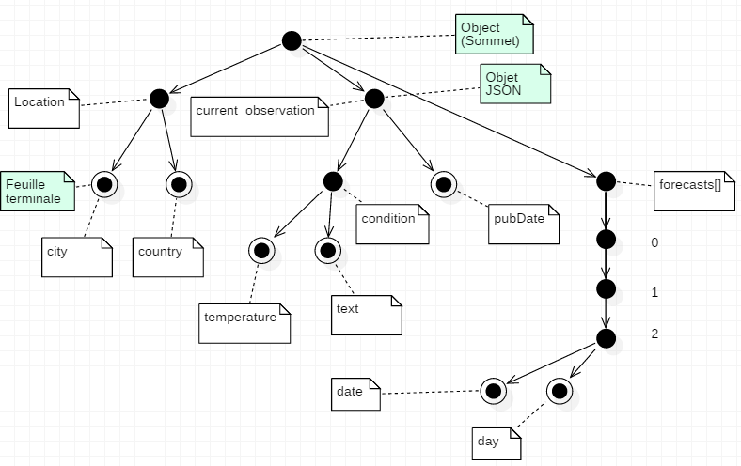

{
"location": {
"city": "Paris",
"region": " Ile-de-France",
"woeid": 615702,
"country": "France",
"lat": 48.85693,
"long": 2.3412,
"timezone_id": "Europe/Paris"
},
"current_observation": {
"wind": {
"chill": 64,
"direction": 285,
"speed": 8.7
},
"atmosphere": {
"humidity": 76,
"visibility": 10,
"pressure": 29.88,
"rising": 0
},
"astronomy": {
"sunrise": "6:06 am",
"sunset": "9:47 pm"
},
"condition": {
"text": "Cloudy",
"code": 26,
"temperature": 64
},
"pubDate": 1594886400
},
"forecasts": [
{
"day": "Thu",
"date": 1594850400,
"low": 61,
"high": 71,
"text": "Cloudy",
"code": 26
},
{
"day": "Fri",
"date": 1594936800,
"low": 60,
"high": 78,
"text": "Mostly Cloudy",
"code": 28
},
{
"day": "Sat",
"date": 1595023200,
"low": 60,
"high": 83,
"text": "Mostly Sunny",
"code": 34
},
{
"day": "Sun",
"date": 1595109600,
"low": 60,
"high": 82,
"text": "Mostly Sunny",
"code": 34
},
{
"day": "Mon",
"date": 1595196000,
"low": 62,
"high": 77,
"text": "Partly Cloudy",
"code": 30
},
{
"day": "Tue",
"date": 1595282400,
"low": 57,
"high": 74,
"text": "Mostly Sunny",
"code": 34
},
{
"day": "Wed",
"date": 1595368800,
"low": 55,
"high": 75,
"text": "Mostly Sunny",
"code": 34
},
{
"day": "Thu",
"date": 1595455200,
"low": 57,
"high": 74,
"text": "Partly Cloudy",
"code": 30
},
{
"day": "Fri",
"date": 1595541600,
"low": 56,
"high": 75,
"text": "Partly Cloudy",
"code": 30
},
{
"day": "Sat",
"date": 1595628000,
"low": 59,
"high": 79,
"text": "Partly Cloudy",
"code": 30
}
]
}

L’API LOCATION DE GOOGLE

Présentation

